**Primer Entregable SISVIA**

**Arquitectura de la Solución**

El diseño de la arquitectura del sistema está constituido por una SPA (Simple Web App), que utiliza la tecnología de Angular 4 como framework de Java Script, y Bootstrap 4, para la implantación de los estilos del front end.

A nivel de back end, su utilizara las tecnologías de Spring Framework, en su versión 4, JPA 2, para la capa de persistencia, y la cual utilizara el motor de base de datos Oracle 12C, integrada con Hibernate, las cuales formarán el api de servicios que serán consumidos por la capa de front end.

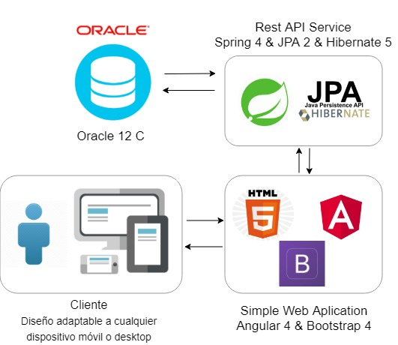

**Rational Rose y Modelo de Base de datos**

[enlace](https://github.com/asanchez1610/sisvia/tree/master/sisvia-project/sisvia-model)

**Script de base de datos**

[enlace](https://github.com/asanchez1610/sisvia/tree/master/sisvia-project/sisvia-scripts)

**Repositorio del código fuente en GitHub**

[enlace](https://github.com/asanchez1610/sisvia.git)